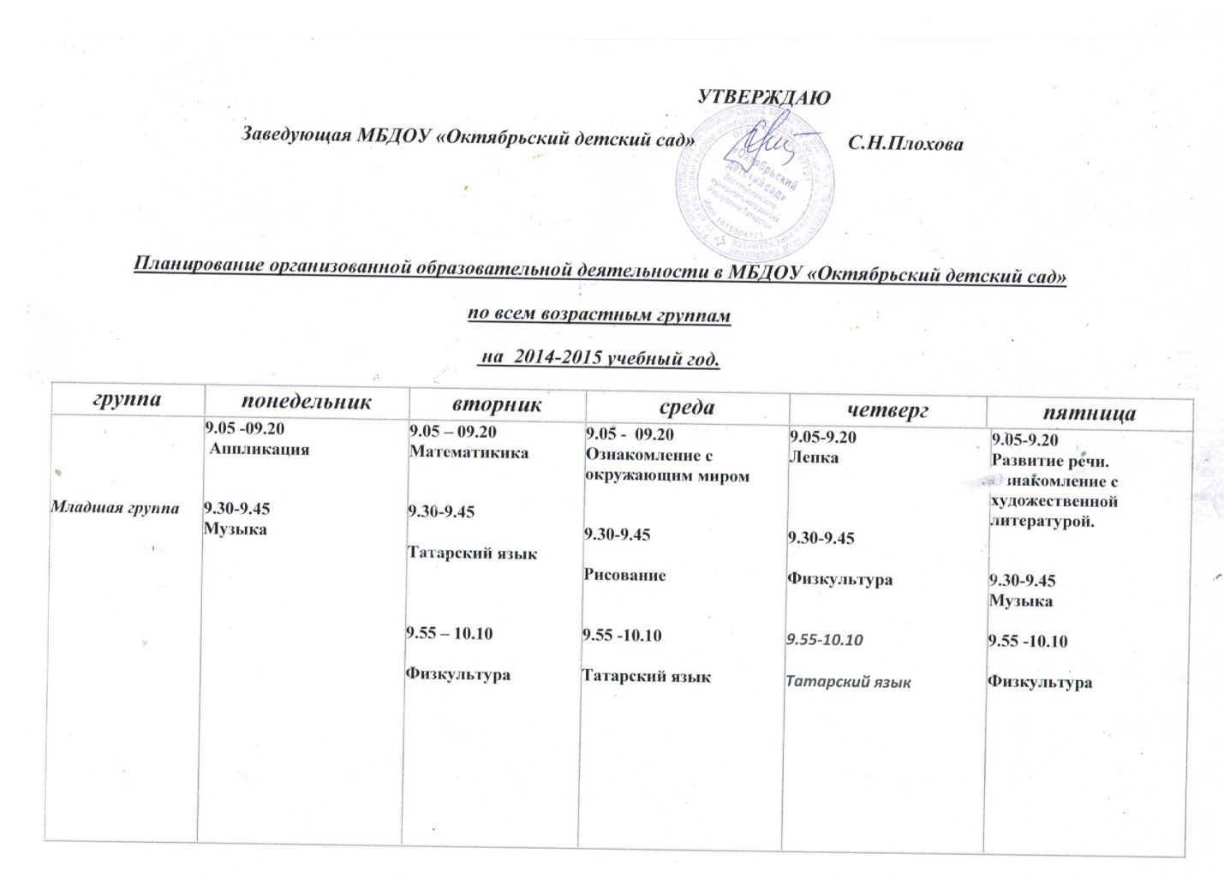
Старшая группа | 9.05-9.25  Познание(формирование целостной картины мира)  9.35-9.55  Коммуникация  10.05 – 10.25  Музыка | 9.05-9.25  Познание  ФЭМП  9.35-9.55  Татарский язык  10.05 – 10.25  Физкультура | 9.05 – 9.25  Познание  (Экология)  9.35-9.55  Татарский язык  10.05 -10.25  Художественное творчество  (рисование) | 9.05-9.25  Коммуникация  (развитие речи)  9.35-9.55  Чтение художественной литературы  10.05 – 10.25  Художественное творчество (рисование)  Лепка/Аппликация  10.35 -10.55  Музыка  Физическая культура на воздухе | 9.05-9.25  Татарский язык  9.35-9.55  Коммуникация  Чтение художественной литературы  10.35 – 10.55  Художественное творчество (рисование)
Подготовительная группа | 9.05-9.30  Познание (формирование целостной картины мира)  9.40-10.05  Чтение художественной литературы  10.15 – 10.40  Музыка | 9.05 -9.30  Познание  ФЭМП  9.40-10.05  Татарский язык  10.15 – 10.40  Познавательно – исследовательская деятельность конструктивная  10.50 – 11.15  Физическая культура | 9.05-9.30  Познание (Экология)  9.40-10.05  Татарский язык  10.15 – 10.40  Художественное творчество (рисование)  10.50 – 11.15  Физическая культура | 9.05-9.30  Познание  ФЭМП  9.40-10.05  Художественное творчество  Лепка/Аппликация  10.15 – 10.40  Музыка  Физическая культура на воздухе | 9.05-9.30  Татарский язык  9.40-10.05  Коммуникация  10.15 – 10.40  Художественное творчество

